

Sumário
1. Declarações de conformidade e regras de decisão 4
2. Avaliação da conformidade 5
3. Conceitos, definições e termos associados relacionados a estatística, metrologia e avaliação da conformidade 8
4. ABNT NBR ISO/IEC 17025:2017 - Requisitos com declarações da conformidade 17
4.1. Requisito 3.7 17
4.2. Requisito 6.2.6 b 18
4.3. Requisito 7.1.3 18
4.4. Requisito 7.8.3.1 b/c 19
4.5. Requisito 7.8.4.1 a/e 20
4.6. Requisito 7.8.6.1 20
4.7. Requisito 7.8.6.2 20
4.8. Conclusão 21
5. Análise de certificados de calibração e de ensaios: parâmetros metrológicos 25
Instalações e condições ambientais – requisito 6.3 26
Equipamentos – requisito 6.4 26
Rastreabilidade metrológica – requisito 6.5 27
Avaliação da incerteza de medição – requisito 7.6 27
Garantia da validade dos resultados – requisito 7.7 27
Relato dos resultados – requisito 7.8 27
Análise do certificado 30
Referências normativas 35

Apresentação
Olá! Seja muito bem-vindo a primeira aula sobre Incerteza de Medição na Avaliação da conformidade!
Na aula de hoje apresentaremos os principais conceitos, definições e termos relacionados a estatística, metrologia e avaliação da conformidade; a incerteza de medição será introduzida como um parâmetro importante na decisão da conformidade; veremos e discutimos os requisitos com declarações da conformidade existentes na ABNT NBR ISO/IEC 17025:2017; e finalizaremos a aula com exemplos de análise de certificados de calibração e de ensaios.

Então vamos começar?

Declarações de conformidade e regras de decisão

Declarações de conformidade e regras de decisão são questões importantes para serem discutidas, principalmente após a última revisão da norma ABNT NBR ISO/IEC 17025, publicada em 2017, que tornou os requisitos mais rigorosos com relação a essas questões.
A norma ABNT NBR ISO/IEC 17025 foi publicada pela primeira vez em 1999, e de lá para cá, as declarações de conformidade com base em especificações, ou padrões, se tornaram cada vez mais solicitadas e exigidas e isso vem acompanhando a evolução de documentação sobre o conceito de decisão e regras usadas para tais declarações.
A norma atual cita em vários requisitos (e isso vamos analisar com detalhes na primeira aula) a declaração de conformidade, entretanto, não há uma regra “única” de decisão que seja capaz de abordar todas as declarações de conformidade e em todo o escopo diversificado de ensaio e calibração.
Adicionalmente, os profissionais (avaliadores e avaliados) possuem dúvidas no entendimento, na redação e sobre como obedecer, ou seja, o que os laboratórios precisam realmente entender para atender aos requisitos do cliente e da norma ABNT NBR ISO/IEC 17025.
Este curso, por consequência, tem o objetivo de ajudar esses profissionais a compreenderem os requisitos da maneira mais simples possível, sem precisar de análises matemáticas e estatísticas avançadas, ou softwares complexos, para avaliarem adequadamente o resultado da medição.
Portanto, vamos ensiná-los a atender aos requisitos, caso necessitem e queiram:
- Fornecer, ou não, declarações de conformidade,
- Considerar, ou não, a incerteza de medição.
Se você está pronto para começar, vamos em frente!

[VIM 2012 – 2.26] Incerteza de medição: parâmetro não negativo que caracteriza a dispersão dos valores atribuídos a um mensurando, com base nas informações utilizadas.
NOTA 1: A incerteza de medição inclui componentes provenientes de efeitos sistemáticos, tais como componentes associadas a correções e a valores atribuídos a padrões, assim como a incerteza definicional. Algumas vezes, não são corrigidos efeitos sistemáticos estimados, mas, em vez disso, são incorporadas componentes de incerteza de medição associadas.
NOTA 2: O parâmetro pode ser, por exemplo, um desvio-padrão denominado incerteza padrão (ou um de seus múltiplos) ou a metade da amplitude dum intervalo tendo uma probabilidade de abrangência determinada.
NOTA 3: A incerteza de medição geralmente engloba muitas componentes. Algumas delas podem ser estimadas por uma avaliação do Tipo A da incerteza de medição, a partir da distribuição estatística dos valores provenientes de séries de medições e podem ser caracterizadas por desvios-padrão. As outras componentes, as quais podem ser estimadas por uma avaliação do Tipo B da incerteza de medição, podem também ser caracterizadas por desvios-padrão estimados a partir de funções de densidade de probabilidade baseadas na experiência ou em outras informações.
NOTA 4: Geralmente para um dado conjunto de informações, subentende-se que a incerteza de medição está associada a um determinado valor atribuído ao mensurando. Uma modificação deste valor resulta numa modificação da incerteza associada.

Avaliação da conformidade
Avaliação da conformidade é uma atividade realizada em ensaios, inspeções e calibrações, para garantir a conformidade de produtos, materiais, serviços e sistemas com relação a requisitos definidos por normas, regulamentos e marcos legais, sendo definidos para estabelecer confiança para os consumidores e para a segurança e qualidade de vida.
Achou complicado?
Então assista ao vídeo a seguir. Ele faz uma analogia que facilitará sua compreensão sobre o assunto.

Fonte: https://www.youtube.com/watch?v=XysBq8xI77Y
Ficou mais claro?
Avaliar a conformidade é realizar uma atividade de grande importância na economia global porque implica em aceitar ou rejeitar itens com impacto na análise de risco, decisões de negócios e custos financeiros e, às vezes, custos de reputação.
O resultado de uma medição pode ser utilizado para decidir se uma variável de interesse está em conformidade com um determinado requisito. Essa variável pode ser, por exemplo:

O valor de uma massa padrão (Exemplo: m = 200,00 g)
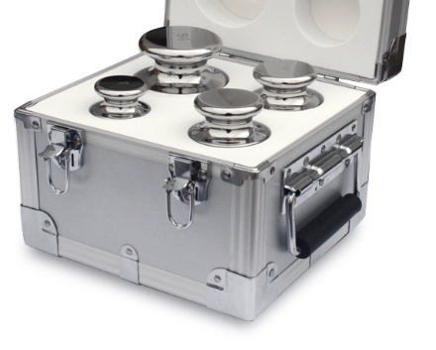
Fonte: www.pngwing.com
O erro de indicação de um voltímetro digital
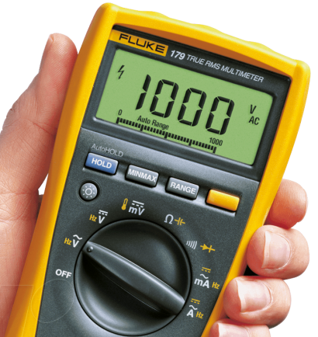
Exemplo: Valor indicado no padrão: 999 V
Valor indicado no voltímetro: 1 000 V
Erro = 1 V

Fonte: www.pngwing.com

O valor do pH de uma solução (Exemplo: pH = 7,474)
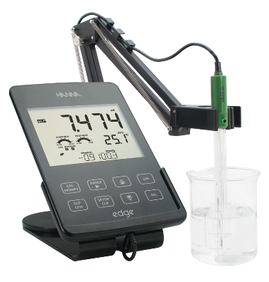
Fonte: www.pngwing.com
Essas variáveis de interesse apresentam valores que se encontram, normalmente, dentro de limites de tolerância, chamado intervalo de tolerância, e se o valor verdadeiro da variável estiver dentro do intervalo de tolerância ela é considerada “conforme”, caso contrário, é considerada “não conforme”.
Em situações práticas, para realizar a avaliação de conformidade (por exemplo, conformidade com tolerâncias geométricas) são necessários critérios objetivos chamados “regras de decisão” (que consideram uma probabilidade de ocorrência), que definem uma “zona de conformidade” e também uma "zona de aceitação" (que são os resultados acrescidos da incerteza de medição).
Uma abordagem tradicional de uma regra de decisão se baseia na comparação de um único limite (ou de um intervalo limite) de conformidade com o resultado de uma única medição. Atualmente, a abordagem probabilística na medição introduzindo a incerteza como um parâmetro que expressa a variabilidade da medição impactou significativamente na decisão do processo decisório.
Achou complicado? Mas na verdade não é não!
Veja o exemplo da Figura 1.
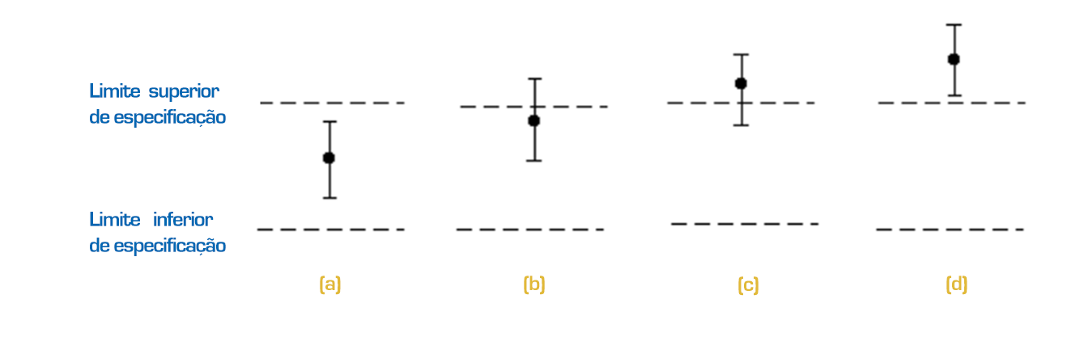
Figura 1 - Representação de quatro resultados de medição diferentes dentro de um intervalo de tolerância
Fonte: Pedro Paulo Novelino
A figura 1 apresenta quatro situações possíveis de resultados de medição, e suas respectivas incertezas, dentro de um intervalo de tolerância ao qual devemos aplicar uma regra de decisão. Podemos, com certeza, afirmar que o caso A está "em conformidade" e o caso D "fora de conformidade", entretanto, nos casos B e C temos uma situação indefinida que precisa de um critério formal com base em um intervalo de confiança esperado, a ser usado para decidir sobre sua conformidade.
Durante as aulas você observará que sempre existe um "risco" associado a uma regra de decisão e esse risco, é de responsabilidade e controle direto dos declarantes da conformidade, pois são eles que estabelecem tanto os critérios de decisão quanto as regras a serem aplicadas.
Construiremos, juntamente com você, os conceitos e procedimentos gerais para decidir a conformidade com base nos resultados de medição, reconhecendo o papel central da incerteza de medição na tomada de decisão para aprovar ou reprovar o produto e/ou o processo de medição.
Bom, mas para que você possa compreender melhor o conteúdo, é importante que você conheça alguns termos e definições muito utilizados na área.
Vamos a eles?

3. Conceitos, definições e termos associados relacionados a estatística, metrologia e avaliação da conformidade
Para fundamentar e sedimentar conhecimento, é imprescindível conhecer os principais conceitos e termos associados ao assunto objeto do estudo. Por isso, apresentaremos sucintamente os conceitos e definições relevantes. As informações complementares, incluindo notas, exemplos, definições adaptadas de outras fontes e que são especialmente importantes na avaliação da conformidade, serão apresentadas ao longo do material, ok?
Então, vamos lá?!
3.1. Aceitação simples (critério de): é uma regra de decisão na qual o limite de aceitação (LA) é igual ao limite de tolerância (LT).
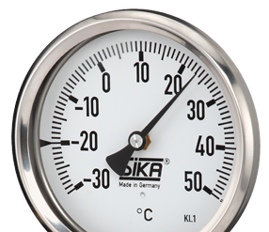
Ex.: LT = LA = 25 °C.

Observe que, na figura, o resultado da medição foi de 23 °C e esse valor é menor que o LA = 25 °C. Isso significa CONFORMIDADE.

Fonte: www.pngwing.com
3.2. Banda (ou faixa) de guarda: é o intervalo entre um limite de tolerância e um limite de aceitação correspondente, no qual a largura da banda de guarda é = |LT - LA|.
Exemplo: LT = 25 °C e LA = 23 °C. Valores entre 23 °C e 25 °C estão compreendidos dento da banda de guarda de 2 °C.
3.3. Desvio padrão (σ): medida de dispersão que descreve a variação de um conjunto de valores na unidade original da grandeza (Ex.: se a unidade de medida que estou utilizado é o metro, o desvio padrão é em metros; se meço em °C, o desvio é em °C), a partir da raiz quadrada da variância (σ²). Quando se trabalha com uma amostra utiliza-se o símbolo s para o desvio padrão e s² para a variância.
3.4. Distribuição de probabilidade: é probabilidade do valor de uma variável (discreta ou contínua) ocorrer dentro de um intervalo de valores especificados.
Para entender melhor, assista ao vídeo a seguir:
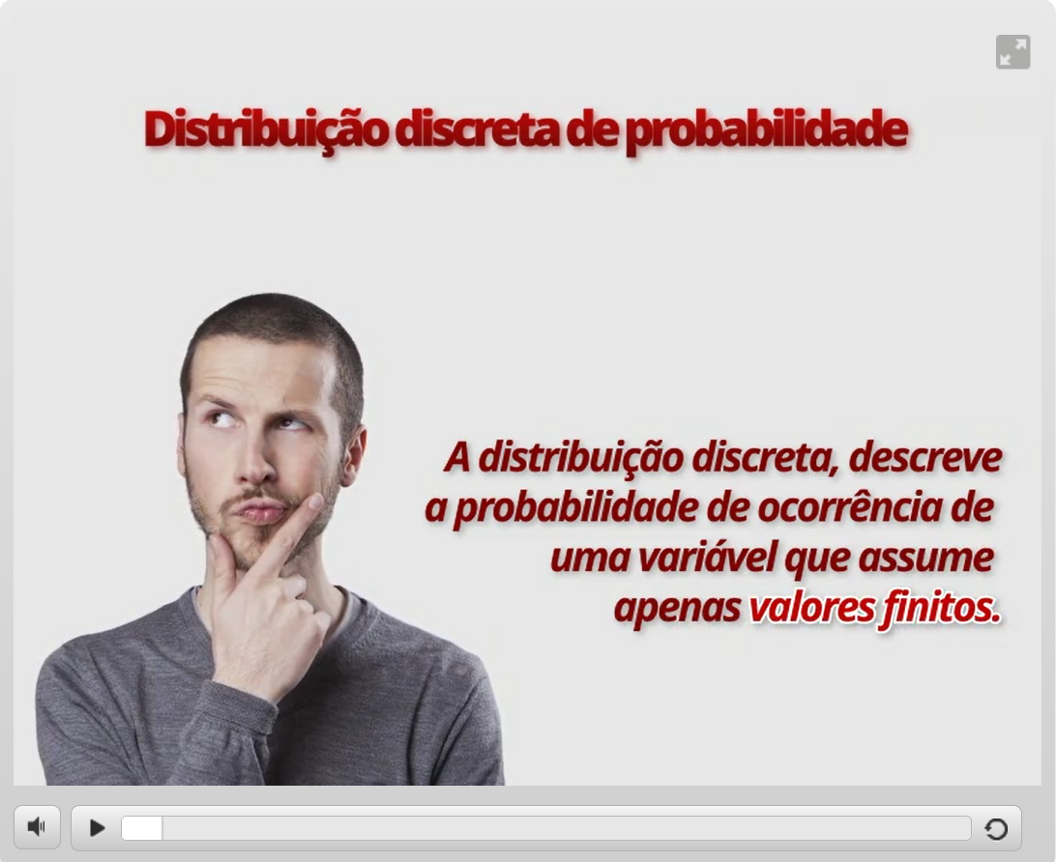
Fonte: https://www.youtube.com/watch?v=RhPTeUbUMU0
3.5. Erro máximo admissível (erro máximo permissível; erro máximo tolerado; limite de erro): valor extremo do erro de medição, com respeito a um valor de referência conhecido, admitido por especificações ou regulamentos para uma dada medição, instrumento de medição ou sistema de medição.
Exemplo 1: Segundo as diretrizes da Organização Internacional de Metrologia Legal, o erro máximo admissível para uma massa padrão classe E1, com valor nominal de 1 kg, é de
0,5 mg. Se a massa de 1 kg for classe F2, o erro máximo tolerado é de 15 mg.
Exemplo 2: A norma ABNT NBR 14105 estabelece a classe de exatidão de manômetros Bourdon em A4, A3, A2, A1, A, B, C e D. Veja a tabela a seguir.
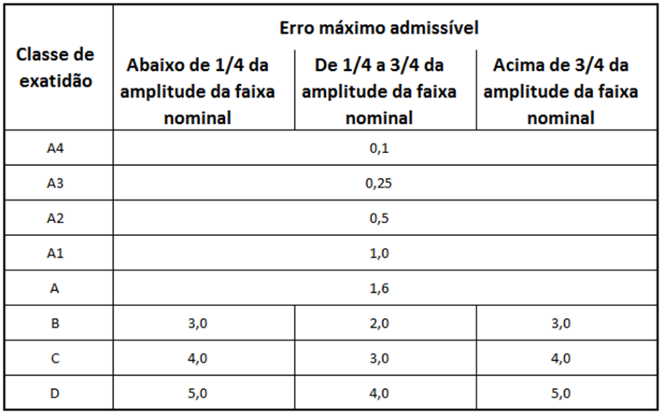
Fonte: Pedro Paulo Novellino

Nesta classificação um manômetro classe A2, por exemplo, só pode apresentar um erro máximo admissível de 0,5% do valor final de escala. Assim, para um manômetro classe A2, escala (0 a 60) bar, o erro máximo admissível é de 0,3 bar (0,5% de 60 bar).
3.6. Esperança: média μ de uma variável aleatória contínua X, cuja expressão é dada pela equação
Onde E(X) é a esperança da variável, x a variável e f(x) a função de distribuição de probabilidade.
3.7. Função de distribuição de probabilidade (PDF): são funções que possuem um domínio x, correspondente aos valores da variável sob estudo, e uma imagem y = f(x), correspondente à probabilidade de a variável assumir diferentes valores do domínio.
Exemplos de PDF muito utilizadas na metrologia:
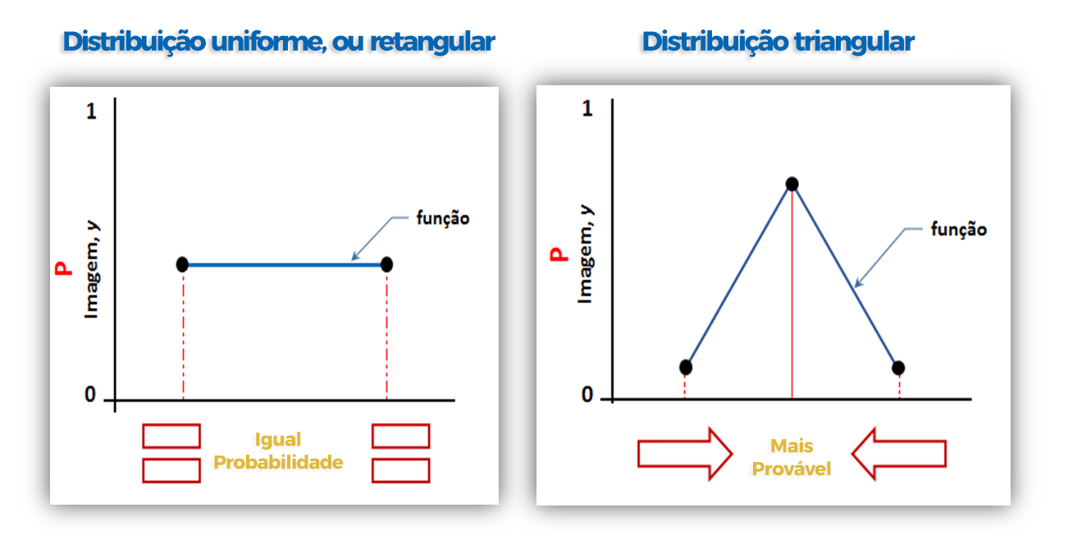

3.8. Função de distribuição normal: distribuição de probabilidade de uma variável aleatória contínua X, com a seguinte função de distribuição de probabilidade.
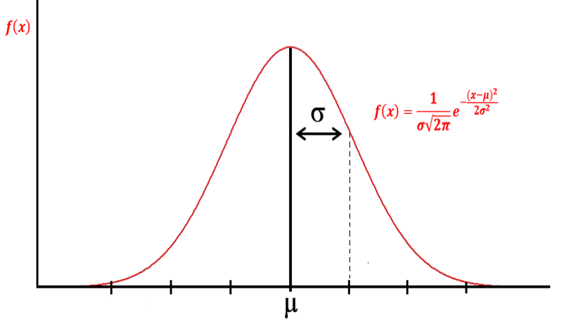
para −∞ < x <+ ∞

NOTA 1 - µ é a média e σ é o desvio padrão dos valores de X.
NOTA 2 - A distribuição normal também é conhecida como distribuição Gaussiana.
3.9. Grandeza: é a propriedade de um fenômeno de um corpo ou de uma substância, que pode ser expressa quantitativamente sob a forma de um número e de uma referência.
Exemplos: comprimento; temperatura
3.10. Indicação: é o valor fornecido por um instrumento de medição ou por um sistema de medição.
Exemplos:
1. Uma indicação representada na forma visual pela posição de um ponteiro sobre um mostrador.
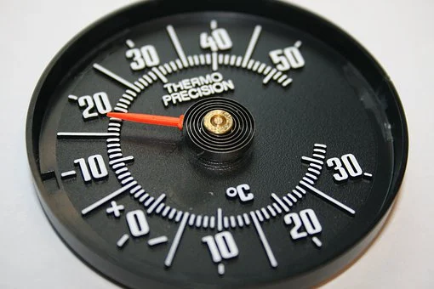
Fonte: www.pixabay.com

2. Indicação visual por meio de uma marcação na escala.
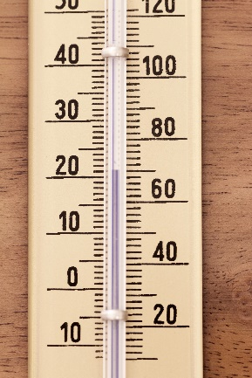  Fonte: www.pixabay.com |   Fonte: www.pixabay.com
3. Indicação por meio de um número apresentado em um mostrador digital.
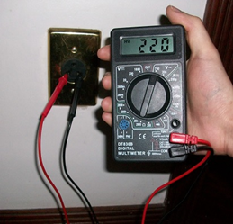  Fonte: www.pixabay.com | 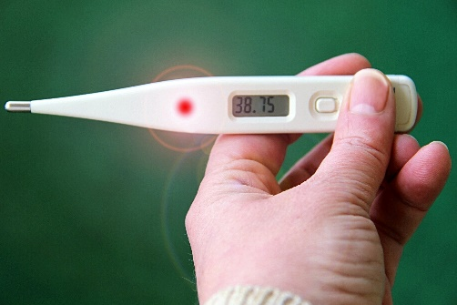  Fonte: www.pixabay.com

3.11. Incerteza de medição (u): é um parâmetro não negativo que caracteriza a dispersão dos valores atribuídos a um mensurando, com base nas informações utilizadas.
Achou complicado?
Então assista ao vídeo a seguir:

Fonte: https://www.youtube.com/watch?v=WL9kv3hm7aw&list=PLyQvDxGsLSPQWTurEfXKl5NHShy7lvfhB&index=6&t=6s

3.12. Incerteza expandida de medição (U): é incerteza obtida multiplicando a incerteza padrão combinada u_{c} por um fator de abrangência k. Então, U = k.u_{c}. Esta incerteza U é a que aparece declarada nos certificados de calibração ou ensaio.
Para entender melhor, assista ao vídeo a seguir:
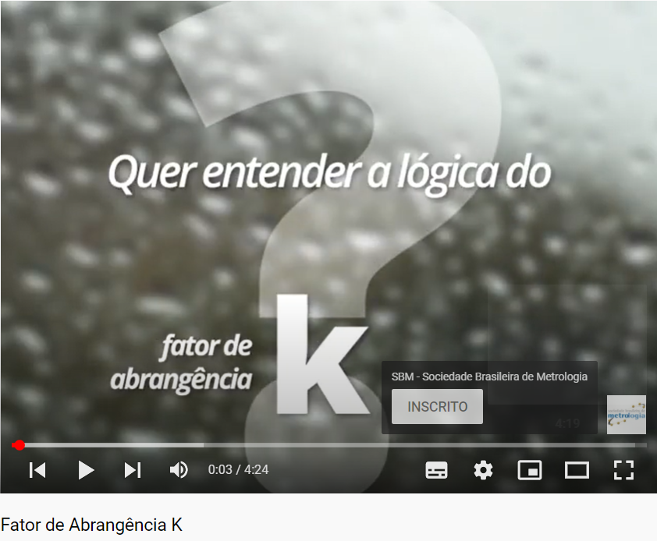
Fonte: https://www.youtube.com/watch?v=MNqeE4EV64E&list=PLyQvDxGsLSPQWTurEfXKl5NHShy7lvfhB&index=7

3.13. Inspeção: é a avaliação de conformidade realizada por meio de observação e julgamento acompanhado, conforme apropriado, por medição, teste ou verificação.
NOTA: Uma medição realizada como parte da avaliação da conformidade é às vezes chamada de medição de inspeção.
3.14. Intervalo de tolerância (intervalo, ou zona, de especificação): é o intervalo de valores permitidos de uma variável ou propriedade de uma variável.
Exemplo: A temperatura de um laboratório deve ser mantida entre (20 ± 2) °C. O intervalo de tolerância é de 4 °C, compreendido entre 18 °C e 22 °C.
3.15. Limite de aceitação (LA): é o limite superior ou inferior especificado de valores de quantidades medidas.
Exemplo: A temperatura de um laboratório deve ser mantida entre (20 ± 2) °C, entretanto, em função da incerteza de medição (U = 1 °C) o LA inferior aceito é de 19 °C e o LA superior é de 21 °C.
3.16. Limite de tolerância (LT) ou limite de especificação (LE): é o limite superior ou inferior especificado dos valores permitidos de uma propriedade.
Exemplo: A temperatura de um laboratório deve ser mantida entre (20 ± 2) °C. O LT inferior é de 18 °C e o LT superior é de 22 °C.
3.17.Mensurando: é a grandeza que se pretende medir.
Exemplos: pressão, temperatura, corrente elétrica.
3.18.Probabilidade de abrangência: é a probabilidade de que o conjunto de valores verdadeiros de um mensurando esteja contido dentro de um intervalo de abrangência especificado.
Exemplo: na avaliação da incerteza de medição o ISO GUM estabelece que a probabilidade de abrangência utilizada é de 95,45%, ou seja, o valor verdadeiro do mensurando terá uma probabilidade de 95,45% de estar compreendido no intervalo ($\overline{x}±U)$
3.19. Regra de decisão: é a regra documentada que descreve como a incerteza de medição deve ser utilizada no que diz respeito à aceitação ou rejeição de um produto, de acordo com sua especificação e o resultado de uma medição.
3.20. Requisito especificado: é a necessidade ou valor declarado.
NOTA 1 - Os requisitos especificados podem estar declarados em regulamentos, normas ou especificações técnicas.
NOTA 2 - Um requisito especificado possui a forma de um intervalo declarado de valores permitidos de uma propriedade mensurável de um item.
Exemplo 1: Uma amostra de água residual industrial deve ter uma concentração de massa de mercúrio dissolvido inferior a 10 ng/L.
Exemplo 2: Uma balança de supermercado, ao medir uma massa padrão de 1 kg, deve apresentar uma indicação no intervalo [999,5 g ≤ m ≤ 1 000,5 g].
3.21. Resultado da medição: conjunto de valores atribuídos a um mensurando, juntamente com toda outra informação pertinente disponível.
NOTA - Um resultado de medição é geralmente expresso por um único valor medido e uma incerteza de medição. Caso a incerteza de medição seja considerada desprezível para alguma finalidade, o resultado de medição pode ser expresso como um único valor medido. Em muitas áreas esta é a maneira mais comum de expressar um resultado de medição.
3.22. Risco específico: é a probabilidade de um item aceito não estar em conformidade ou de um item rejeitado estar em conformidade. Este risco é baseado em medições de um único item.
3.23. Risco específico do consumidor: é a probabilidade de que um determinado item aceito não esteja em conformidade.
3.24. Risco específico do produtor: é a probabilidade de que um determinado item rejeitado esteja em conformidade.
3.25. Tolerância (tolerância especificada): é a diferença entre os limites de tolerância superior e inferior.
3.26. Valor da grandeza: é o número e referência juntos expressando a magnitude de uma grandeza.
Exemplos: 80 km/h; 110 V; 40 m
3.27. Valor verdadeiro de uma grandeza (valor verdadeiro): valor da grandeza consistente com a definição da grandeza.
3.28. Valor nominal: valor arredondado, ou aproximado, de uma grandeza característica de um instrumento de medição ou sistema de medição que fornece orientação para seu uso adequado.
Exemplo 1: 100 Ω como o valor nominal marcado em um resistor padrão.
Exemplo 2: 1 000 mL como o valor nominal marcado em um balão volumétrico que possui somente uma marcação.
3.29. Variância (σ²): medida de dispersão para uma variável aleatória X caracterizada pela equação
Onde V(x) é a variância, x a variável, μ a média e f(x) a PDF.
3.30. Zona de aceitação (intervalo de aceitação): é o intervalo de valores, para um determinado processo de medição e uma regra de decisão, que resulta na aceitação do produto.

Bom, agora que você já conhece os principais conceitos e termos associados ao assunto do nosso curso, vamos dar continuidade ao conteúdo.

4. ABNT NBR ISO/IEC 17025:2017 - Requisitos com declarações da conformidade

A norma ABNT NBR ISO/IEC 17025:2017 vigente, inclui em vários requisitos, a necessidade de se estabelecer critérios relacionados às regras de decisão e de declaração da conformidade.
A definição de uma regra de decisão é um fato novo na norma e isso tem confundido muita gente, mas não se deixe intimidar! Você simplesmente precisa descrever como decidirá se um resultado atende ou não atende aos requisitos, ou se é indeterminado.
Para entender melhor esse assunto, a partir de agora, vamos analisar esses critérios da norma atual e discutir como atendê-los.

4.1. Requisito 3.7
A norma diz que uma regra de decisão é definida como "uma regra que descreve como a incerteza de medição será contabilizada ao declarar a conformidade com um requisito especificado”.
Mas como cumprir o requisito?
Como você pode ver, a definição é muito clara! Então, é preciso responder, também de forma clara, as seguintes perguntas:
- Quais serão as regras que você vai utilizar para levar (ou não) em consideração a incerteza de medição ao fornecer uma declaração de conformidade?
- Como você vai determinar se um resultado é conforme, não conforme ou indeterminado?
Essas respostas serão construídas ao longo do curso!

4.2. Requisito 6.2.6 b
“O laboratório deve autorizar pessoal para realizar atividades de laboratório específicas, incluindo, mas não se limitando ao seguinte: b) análise de resultados, incluindo declarações de conformidade ou opiniões e interpretações; ”
E como cumprir o requisito?
Certifique-se de autorizar todas as pessoas que analisarão os resultados dos ensaios e das calibrações, principalmente as que serão responsáveis pelas declarações de conformidade.
Lembrar de incluir a qualificação desses critérios nos registros pessoais dessa equipe.

4.3. Requisito 7.1.3
"Quando o cliente solicita uma declaração de conformidade com uma especificação ou padrão para o ensaio ou calibração (por exemplo, aprovado/reprovado, dentro da tolerância/fora da tolerância), a especificação ou norma e a regra de decisão devem ser claramente definidas. A menos que seja inerente à especificação ou norma solicitada, a regra de decisão selecionada deve ser comunicada e acordada com o cliente. ”
Como cumprir o requisito?
Isso precisa ser incorporado ao processo de revisão de contrato, ou então, você não atenderá aos requisitos da norma! Portanto, quando um cliente solicitar declarações de conformidade é muito importante que as seguintes informações estejam claramente definidas:
1ª – quais são as especificações, normas ou procedimentos e
2ª – qual a regra de decisão adotada.
Você pode facilmente atender a este requisito adicionando estas informações em sua declaração de isenção de responsabilidade (se for o caso), termos e condições, notas, comentários, observações, etc. Apenas certifique-se de que está documentado lá.
A princípio, se o cliente aceitar suas condições/cotações/contratos ele está, efetivamente, concordando com suas regras de decisão e esta é a maneira mais simples de atender a esse requisito.
No entanto, você deve estar ciente de que este não é um processo infalível de comunicar as regras de decisão aos seus clientes. Você precisa ter certeza de que seus clientes não estão reclamando de suas regras de decisão ou das declarações de conformidade (ou da inexistência de uma declaração).
Se você tiver clientes que reclamam de suas regras de decisão após a prestação dos serviços, aqui existe um problema que pode resultar em uma não conformidade durante uma avaliação. Os avaliadores podem querer verificar o seu registro de reclamações se não gostarem do seu processo.
No entanto, considere o lado bom disso! Se um avaliador não gostar do seu processo de comunicação das regras de decisão usando uma isenção de responsabilidade em sua cotação e, se você não tiver reclamações, considere usar o registro de reclamações como evidência objetiva de que seus clientes concordaram com suas regras de decisão!
“Importante: certifique-se de comunicar as regras de decisão aos seus clientes usando uma nota ou isenção de responsabilidade sobre suas cotações, propostas, contratos, etc.”

4.4. Requisito 7.8.3.1 b/c
"Além dos requisitos listados em 7.8.2, os relatórios de ensaio devem, quando necessário para a interpretação dos resultados do ensaio, incluir o seguinte:
b) quando relevante, uma declaração de conformidade com os requisitos ou especificações;
c) quando aplicável, a incerteza de medição apresentada na mesma unidade que a do mensurando ou na forma de um termo relativo ao mensurando (por exemplo, porcentagem): quando for relevante para a validade ou aplicação dos resultados do ensaio, quando a instrução de um cliente assim o exigir, ou quando a incerteza de medição afetar a conformidade com um limite de especificação”.

Como cumprir o requisito?
Se as declarações de conformidade forem relevantes e necessárias para a interpretação dos resultados, certifique-se de incluí-las em seus relatórios de ensaio. Se não forem, não as inclua!

4.5. Requisito 7.8.4.1 a/e
“Além dos requisitos listados em 7.8.2, os certificados de calibração devem incluir o seguinte:
a) incerteza de medição do resultado de medição, apresentada na mesma unidade do mensurando ou na forma de um termo relativo ao mensurando (por exemplo, percentual);
e) quando relevante, uma declaração de conformidade com os requisitos ou especificações”.
Como cumprir o requisito?
De forma similar ao relatório de ensaio, se as declarações de conformidade forem relevantes (para seu cliente, laboratório, etc.), certifique-se de incluí-las em seus certificados de calibração. Se não forem, não as inclua!

4.6. Requisito 7.8.6.1
"Quando for fornecida uma declaração de conformidade a uma especificação ou norma, o laboratório deve documentar a regra de decisão empregada, considerando o nível de risco (como falsa aceitação e falsa rejeição e pressupostos estatísticos) associado à regra de decisão empregada, e aplicar a regra de decisão. ”
Como cumprir o requisito?
Se você fornecer declarações de conformidade em seus relatórios de ensaio ou calibração, certifique-se de incluir todas as informações necessárias em seus certificados.
Inclua suas regras de decisão na seção de isenção de responsabilidade, notas ou comentários de seu certificado de ensaio ou calibração.
Leve a incerteza de medição (ou seja, o nível de risco) em consideração ao determinar a conformidade.
Importante: certifique-se de seguir as regras de decisão que você documentou!

4.7. Requisito 7.8.6.2
"O laboratório deve relatar sobre a declaração de conformidade, de modo que a declaração identifique claramente:
a) a quais resultados a declaração de conformidade se aplica;
b) quais especificações, normas ou partes das mesmas são atendidas ou não;
c) a regra de decisão aplicada (a menos que seja inerente à especificação ou norma solicitada).”
Como cumprir o requisito?
Se você fornecer declarações de conformidade em seus relatórios, certifique-se de que suas declarações de conformidade mostrem claramente a quais resultados se aplicam.
Normalmente isso não é um problema para a maioria dos laboratórios, porque as declarações de conformidade (por exemplo, Aprovado ou Reprovado) são geralmente relatadas ao lado de cada resultado.
Além disso, certifique-se de fornecer informações sobre as especificações ou padrões em seus certificados. Novamente, isso normalmente não é um problema, já que a maioria dos laboratórios relata especificações ou limites com seus resultados de medição.
Finalmente, certifique-se de que suas regras de decisão são fornecidas em seus certificados de ensaio ou calibração. Eles podem ser incluídos na isenção de responsabilidade, notas ou seção de comentários de seus certificados de ensaio ou calibração.

4.8. Conclusão
De acordo com os requisitos 7.8.6.1 e 7.8.6.2 da norma ABNT NBR ISO/IEC 17025, quando uma declaração de conformidade é fornecida, o laboratório deve:
- Documentar a regra de decisão usada,
- Levar em consideração o nível de risco e
- Aplicar a regra de decisão.
Para atender a esses requisitos você precisa, simplesmente, documentar um conjunto de regras que descreve como você:
- Leva a incerteza de medição em conta ao determinar a conformidade, e
- Decide se um resultado está Conforme, Não Conforme ou Indeterminado.
Em seguida, aplique essas regras ao fornecer declarações de conformidade. A chave aqui é “quando fornecer declarações de conformidade”. Se você não fornecer declarações de conformidade, não precisará incluir essas informações em seus relatórios.
Ao documentar, aplicar e relatar regras de decisão, você tem algumas opções.
As três opções listadas abaixo são aplicações utilizadas por laboratórios acreditados para a versão mais recente da norma.
- Levar a incerteza em consideração ao fazer declarações de conformidade,
- Não levar a incerteza em consideração ao fazer declarações de conformidade,
- Não fazer declarações de conformidade.
Exemplos:
1) Levando em consideração a incerteza de medição
A empresa Keysight Technologies documenta, aplica regras de decisão e fornece declarações de conformidade em seus certificados de calibração. Cada relatório de calibração da Keysight (Figura 2) apresenta uma seção que fornece uma lista das declarações de conformidade usadas em seus relatórios e descreve suas regras de decisão ao fazer essas declarações.
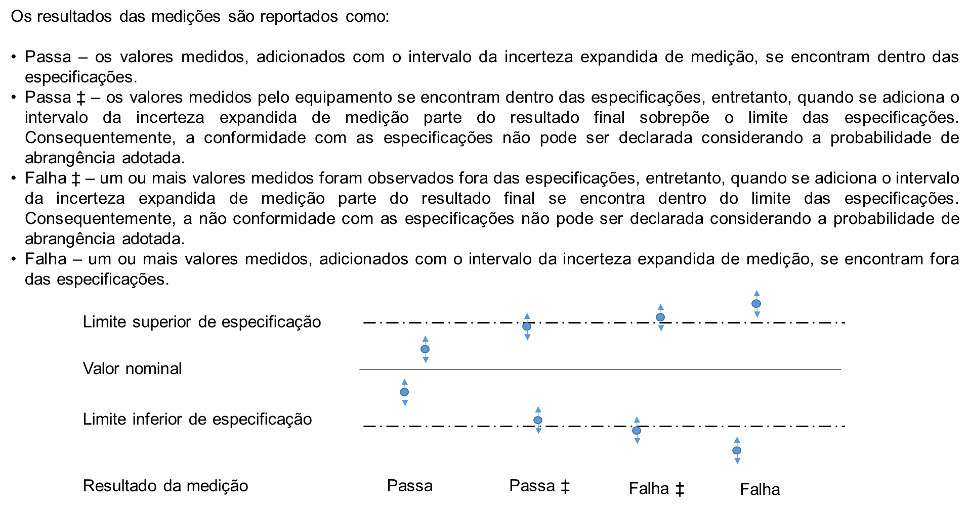
Figura 2: declaração de conformidade nos certificados da Keysight
Fonte: Statements of Conformity and Decision Rules, January 14, 2020, by Richard Hogan

Você pode implementar algo semelhante, basta observar a declaração a seguir. Você pode copiar e colar isso em seus relatórios de ensaio ou calibração para ajudá-lo a atender aos novos requisitos da ABNT NBR ISO/IEC 17025.
“Onde as declarações de conformidade são feitas neste relatório, as seguintes regras de decisão são aplicadas:
• PASSA – Resultado ± incerteza expandida dentro dos limites/especificações
• PASSA ‡ - Os resultados estão dentro dos limites/especificações, mas se sobrepõem quando a incerteza expandida é levada em consideração
• FALHA ‡ - Os resultados excedem os limites/especificações, mas se sobrepõem quando a incerteza expandida é levada em consideração
• FALHA - Resultados ± incerteza expandida excede limites/especificações ”
2 - Não levando em consideração a incerteza de medição
A Epsilon Technology Corp fornece declarações de conformidade sem levar em consideração a incerteza de medição.
Na Figura 3 você verá que seus relatórios de calibração, na parte amarelada da figura, indicam:
“É responsabilidade do usuário final determinar se é apropriado para sua aplicação específica. ”
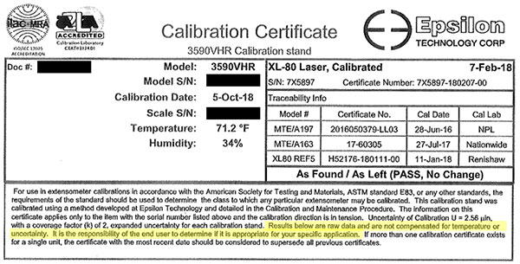
Figura 3: declaração de conformidade da Epsilon
Fonte: Statements of Conformity and Decision Rules, January 14, 2020, by Richard Hogan
Portanto, a Epsilon declara “APROVADO” (As Found / As Left – PASS, No Change; Como encontrado / como deixado – Aprovado, sem mudanças) em seus relatórios de calibração, mas não leva em consideração a incerteza de medição ao fazer esta declaração de conformidade.
Como já afirmamos, esta prática não é a preferida por muitos avaliadores, mas você pode utilizá-la documentando suas regras de decisão adequadamente e comunicando-as aos seus clientes como parte da revisão do contrato. Se você incluir essas informações em suas cotações e os clientes ainda decidirem fazer negócios com você (por exemplo, emitir um pedido de compra, assinar um contrato, etc.), eles estão aceitando essa prática.
Se você planeja fornecer declarações de conformidade sem levar em consideração a incerteza de medição, você pode adicionar uma declaração aos seus relatórios de ensaio ou calibração que seja semelhante à declaração abaixo:
“Declarações de conformidade (por exemplo, Aprovado / Reprovado) com as especificações são feitas neste relatório sem levar em conta a incerteza de medição, exceto quando solicitado pelo cliente. Quando as declarações de conformidade são feitas neste relatório, as seguintes regras de decisão são aplicadas:
• APROVADO - Resultados dentro dos limites / especificações
• FALHA - Os resultados excedem os limites / especificações ”
3 - Não relatando declarações de conformidade
A Fluke Calibration não fornece declarações de conformidade. Em vez disso, eles usam símbolos para indicar que um resultado pode precisar ser revisado posteriormente.
Na Figura 4 (parte assinalada com a linha vermelha) você verá que nos certificados de calibração da Fluke aparece a afirmação: “Nenhuma declaração de conformidade com as especificações é feita ou implícita neste certificado. No entanto, os resultados da medição são revisados, quando aplicável, para estabelecer onde qualquer resultado da medição excedeu as especificações do fabricante. Os resultados da medição maiores que os limites de erro são indicados por '!'. ”
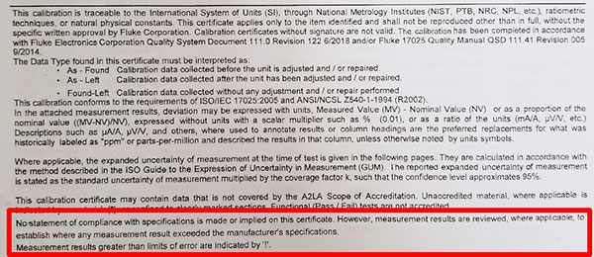
Figura 4: declaração de conformidade pela Fluke
Fonte: Statements of Conformity and Decision Rules, January 14, 2020, by Richard Hogan

Se você não deseja fornecer declarações de conformidade em seus relatórios de ensaio ou calibração, considere adicionar a declaração abaixo aos seus certificados.
Lembre-se de não fornecer qualquer informação em seus relatórios que possa ser considerada uma declaração de conformidade.
“Declarações de conformidade com as especificações não são feitas ou implícitas neste relatório. Revise os resultados, a incerteza expandida e as especificações para garantir que atendam aos seus requisitos. ”

5. Análise de certificados de calibração e de ensaios: parâmetros metrológicos
Dentre os diversos requisitos existentes na norma ABNT NBR ISO/IEC 17025:2017, a Figura 5 resume aqueles em que requisitos e parâmetros metrológicos estão fortemente presentes.
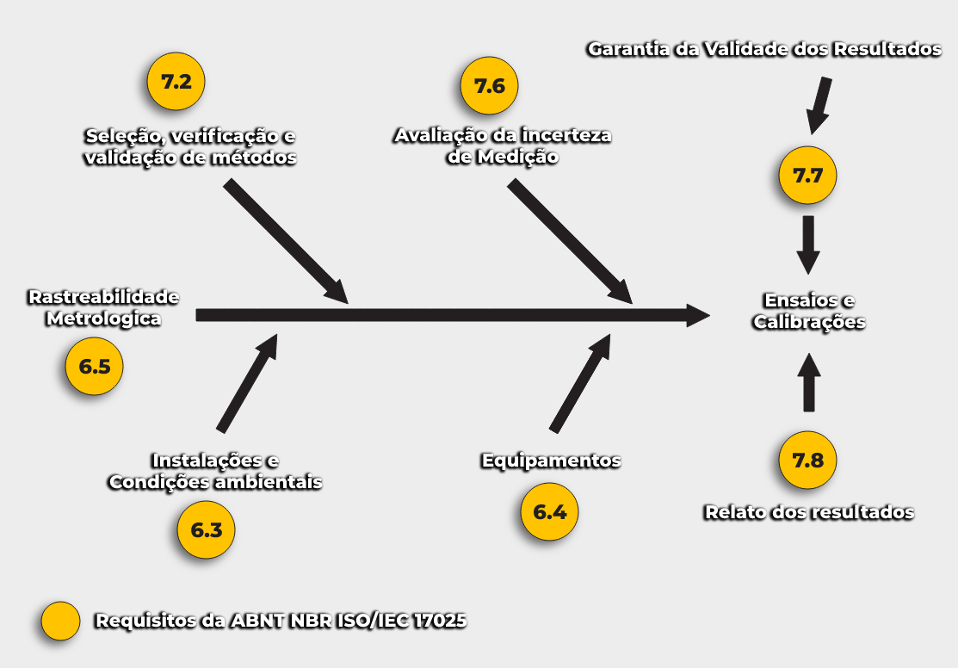
Figura 5: requisitos e parâmetros metrológicos na ABNT NBR ISO/IEC 17025:2017
Fonte: Pedro Paulo Novellino
Agora vamos ver mais detalhadamente cada um deles:

Instalações e condições ambientais – requisito 6.3
- Monitorar, controlar e registrar as condições ambientais;
- As instalações e as condições ambientais não podem afetar adversamente a validade dos resultados.

Equipamentos – requisito 6.4
- O laboratório deve ter todos os instrumentos de medição, padrões e materiais de referência requeridos para a realização de suas atividades;
- Os equipamentos devem ter capacidade para alcançar a exatidão e/ou a incerteza de medição requeridas;
- Os equipamentos devem ser calibrados;
- O laboratório deve ter um programa de calibração;
- Indicar o status de calibração;
- Assegurar o funcionamento e calibração de instrumento que tenha saído do controle direto do laboratório;
- Verificações intermediárias realizadas de acordo com procedimento;
- Instrumentos protegidos contra ajustes que invalidem resultados.

Rastreabilidade metrológica – requisito 6.5
- O laboratório deve estabelecer e manter a rastreabilidade metrológica de seus resultados de medição;
- Calibrações e medições rastreáveis ao Sistema Internacional (SI);
- Programa e procedimento para a calibração dos padrões de referência por organismos rastreáveis; utilizados somente para calibração; calibrados antes e depois de ajustes;
- Materiais de referência: rastreáveis as unidades SI ou materiais de referência já certificados.
- Seleção, verificação e validação de métodos – requisito 7.2
- Utilizar métodos e procedimentos adequados para a avaliação da incerteza de medição;
- A validação de métodos inclui, entre outras técnicas, a calibração ou avaliação da tendência e precisão usando padrões ou materiais de referência.

Avaliação da incerteza de medição – requisito 7.6
- Identificação das fontes de contribuição para as incertezas de medição;
- Calibração: avaliação da incerteza de medição para todas as calibrações;
- Ensaio: avaliação da incerteza de medição ou uma estimativa baseada no método.

Garantia da validade dos resultados – requisito 7.7
- Uso de materiais de referência certificados;
- Programa de comparação interlaboratorial ou de ensaios de proficiência;
- Checagens intermediárias nos equipamentos de medição;
- Ensaios ou calibrações replicadas;
- Reensaio ou recalibração de itens retidos.

Relato dos resultados – requisito 7.8
Apesar de não definir o modelo, a norma estabelece quais informações mínimas necessárias devem constar em um relatório de ensaio ou de calibração, a saber:
a) um título (por exemplo: relatório de ensaio; certificado de calibração);
b) nome e endereço do laboratório;
c) local de realização das atividades, inclusive quando realizadas nas instalações do cliente ou fora das instalações permanentes do laboratório;
d) identificação unívoca de que todos os componentes sejam reconhecidos como parte de um relatório completo e uma identificação do final do documento;
e) identificação do cliente;
f) apresentação do método utilizado na calibração ou ensaio;
g) uma descrição, identificação não ambígua e, quando necessário, condição do item;
h) data do recebimento do item e data da realização da calibração ou ensaio;
i) data da emissão do certificado;
j) declaração de que os resultados se aplicam somente ao instrumento calibrado ou itens ensaiados;
k) apresentação dos resultados da calibração ou ensaio, com suas respectivas unidades de medida;
l) nome, função e identificação da pessoa autorizada em emitir o certificado;
m) declaração de que o certificado só deve ser reproduzido de forma completa;
n) condições ambientais de onde a calibração foi realizada;
o) as incertezas de medição;
p) rastreabilidade das medições;
q) se houver qualquer ajuste no instrumento, devem ser relatados os resultados antes e depois do ajuste;
r) não deve existir qualquer recomendação sobre a data da próxima calibração, a menos que isso tenha sido acordado previamente com o cliente;
s) quando pertinente, uma declaração de conformidade aos requisitos ou especificações.
Na Figura 6, que apresentaremos a seguir, mostramos um exemplo fictício de um certificado de calibração de um termômetro de líquido em vidro (TLV), emitido pelo laboratório M&I Calibrações Ltda.
As letras em destaque sinalizam as informações mínimas necessárias, conforme estabelecido pela norma ABNT NBR ISO/IEC 17025:2017.
Não incluímos no certificado as informações relativas às letras “q” (ajuste) e “r” (recomendação de nova calibração).

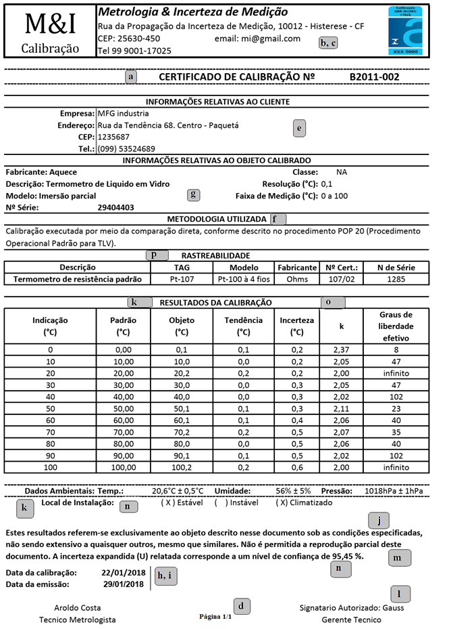

Figura 6: exemplo de certificado de calibração
Fonte: referência normativa [10]

Análise do certificado
Como saber se o instrumento utilizado no controle de qualidade de um processo industrial atende as tolerâncias exigidas? Como decidir se esse instrumento pode continuar a ser utilizado no processo?
As respostas a essas perguntas estão em uma boa análise do certificado de calibração dos instrumentos envolvidos no controle de qualidade desse processo industrial.
Sabendo que a tolerância de um processo produtivo é definida como a máxima variação admitida pelas variáveis do processo, necessitamos garantir que essas variáveis estarão dentro da faixa de medição definida no processo.
Às vezes um resultado pode cair claramente dentro ou fora do limite de uma especificação, mas a incerteza pode sobrepor-se ao limite, como mostrado na Figura 1, casos B e C.
Veja novamente:
Quando as conclusões são extraídas dos resultados das medições, a incerteza das medições não deve ser negligenciada. Isto é particularmente importante quando as medições são usadas para verificar se o resultado está dentro da tolerância do processo ou especificação.
De fato, esse é o tema central deste curso!
Exemplo I: calibração de um balão volumétrico (vidraria de laboratório)
Agora vamos analisar os dados de uma calibração de uma vidraria de laboratório (balão volumétrico de 500 mL) e trabalhar em como fazer a avaliação da conformidade dessa vidraria.
Para começo de conversa: os dados oriundos do certificado de calibração do balão volumétrico deverão ser comparados com as especificações da norma ASTM E 288.
Considere, ainda, que o critério de aceitação (CA) estabelecido para o balão volumétrico é de 0,200 mL.

Dados do certificado de calibração do balão volumétrico – Classe A
Valor nominal  mL | Valor medido  mL | Erro de medição mL | Incerteza de medição  mL | Fator de abrangência (95,45 %) | Grau de liberdade efetivo
500 | 499,880 | - 0,120 | 0,008 | 2,00 | Infinito

Norma ASTM E 288
Capacidade (mL) | |Erro máximo| (mL)
Capacidade (mL) | Classe A | Classe B
5 | 0,02 | 0,04
10 | 0,02 | 0,04
25 | 0,03 | 0,06
50 | 0,05 | 0,10
100 | 0,08 | 0,16
250 | 0,10 | 0,20
500 | 0,12 | 0,24
1000 | 0,20 | 0,40
2000 | 0,30 | 0,60
4000 | 0,50 | 1,00

- Avaliação da conformidade do balão volumétrico:
a) Erro máximo aceitável
O primeiro parâmetro metrológico a ser avaliado é o erro da vidraria.
Na tabela da ASTM, para um volume de 500 mL e Classe A, o módulo do erro máximo é de 0,12 mL. Como o |Erro| apresentado na calibração foi de 0,120 mL, o balão volumétrico ainda pode ser considerado como Classe A.
b) Incerteza máxima x CA
O segundo parâmetro é a incerteza em relação ao CA adotado.
A incerteza máxima será a soma do módulo do erro de medição com a incerteza do certificado. Assim: U_{máx} = |E| + U = (0,120 + 0,008) mL = 0,128 mL
Como o CA (0,200 mL) é maior que a U_{máx} (0,128 mL), o balão está APROVADO para uso.

Exemplo II: avaliação da conformidade de um manômetro tipo Bourdon
Um manômetro do tipo Bourdon, Classe A, com faixa de medição entre (0 e 60) bar, resolução de 0,5 bar, apresenta o resultado parcial de sua calibração na tabela a seguir. Com base nessas informações faça a avaliação da conformidade do instrumento de medição.
Tabela de calibração do manômetro Bourdon
Objeto  (bar) | Padrão (bar)
Objeto  (bar) | Carga 1 | Descarga 1 | Carga 2 | Descarga 2
5,0 | 5,00 | 5,20 | 5,25 | 5,25
15,0 | 15,25 | 15,55 | 15,00 | 15,50
25,0 | 25,00 | 25,55 | 25,50 | 25,55
35,0 | 35,25 | 35,00 | 35,50 | 35,25
45,0 | 44,55 | 45,05 | 45,00 | 45,50
55,0 | 56,00 | 56,00 | 55,55 | 55,50
60,0 | 60,00 | 60,00 | 60,00 | 60,00
Fonte: Pedro Paulo Novellino
- Avaliação da conformidade do manômetro:
Devemos comparar os erros encontrados na calibração com os critérios definidos na norma ABNT NBR 14105:2013, que dentre seus requisitos, define o erro máximo admissível (EMA) dos manômetros e a sua classe de exatidão.
Classe de exatidão | Erro máximo admissível
Classe de exatidão | Abaixo de ¼ da amplitude da faixa nominal | De ¼ a ¾ da amplitude da faixa nominal | Acima de ¾ da amplitude da faixa nominal
A4 | 0,1
A3 | 0,25
A2 | 0,5
A1 | 1,0
A | 1,6
B | 3,0 | 2,0 | 3,0
C | 4,0 | 3,0 | 4,0
D | 5,0 | 4,0 | 5,0
Fonte: Pedro Paulo Novellino

Considerando que o manômetro é Classe A, pela norma o EMA = 1,6% para toda a amplitude da faixa de medição.
Avaliando os dados de calibração percebemos que no ponto de 55,0 bar o instrumento apresentou o maior erro, a saber:
$E_{fid}= \left|\frac{maior erro}{V_{r}}\right|.100\%= \left|\frac{55,0-56,00}{60,0}\right|.100$% = 1,7 %

O resultado final da análise foi que o manômetro, apesar de calibrado, NÃO ESTÁ CONFORME, pois seu erro (1,7%) ultrapassou o limite estipulado para a Classe A (1,6%) pela norma ABNT NBR 14105.

E assim, chegamos ao fim da nossa primeira aula!
Na aula de hoje, você foi apresentado aos principais conceitos, definições e termos relacionados a estatística, metrologia e avaliação da conformidade; a incerteza de medição foi introduzida como um parâmetro importante na decisão da conformidade; vimos e discutimos os requisitos com declarações da conformidade existentes na ABNT NBR ISO/IEC 17025:2017; e finalizamos com exemplos de análise de certificados de calibração e de ensaios.
Esperamos que tenha entendido e, principalmente, absorvido todas essas informações!
Na próxima aula discutiremos um pouco mais a incerteza de medição junto com a tolerância dos processos, apresentaremos os erros possíveis em uma tomada de decisão e analisaremos a distribuição normal como uma função de distribuição de probabilidade primordial na avaliação da conformidade.
Até lá!

Referências normativas
Este curso foi desenvolvido usando como referência os seguintes documentos:
[1] ABNR NBR ISO/IEC 17025: 2017 - Requisitos gerais para a competência de laboratórios de ensaio e calibração;
[2] GUM 2008: Avaliação de dados de medição - Guia para a expressão de incerteza de medição;
[3] ISO/IEC Guide 98 – 4: 2012 - Uncertainty of measurement - Part 4: Role of measurement uncertainty in conformity assessment;
[4] BIPM JGCM 106:2012 - Evaluation of measurement data - The role of measurement uncertainty in conformity assessment;
[5] ILAC-G8:09/2019 - Guidelines on Decision Rules and Statements of Conformity;
[6] EURACHEM/CITAC Guide - Use of Uncertainty Information in Compliance Assessment - Second Edition 2021;
[7] EUROLAB Technical Report No.1/2017 - Decision rules applied to conformity assessment;
[8] IEC GUIDE 115, Edition 1.0 2007-09 - Application of uncertainty of measurement to conformity assessment activities in the electrotechnical sector;
[9] Vocabulário Internacional de Metrologia - Conceitos fundamentais e gerais e termos associados (VIM 2012);
[10] Metrologia e incerteza de medição: conceitos e aplicações / Alexandre Mendes, Pedro Paulo Novellino do Rosário. 1ª ed. – Rio de Janeiro: LTC, 2020.

Avaliação da conformidade De acordo com a norma de ISO/IEC 17000:2004, avaliação da conformidade é qualquer atividade realizada para determinar, direta ou indiretamente, se um produto, processo, sistema, pessoa ou organismo atende aos padrões relevantes e cumpre os requisitos especificados.
Um critério formal apresentado no documento de referência, IEC GUIDE 115, diz que “quando o cálculo da incerteza de medição é exigido pela norma IEC/ISO 17025, para comparar o resultado medido e sua incerteza com um limite aceitável definido, a medição estará em conformidade se a probabilidade dentro dos limites for de pelo menos 50%”. No caso da Figura 1, os casos A e B estariam conforme e C e D não conforme.
Para uma amostra, ou mesmo uma população finita, de tamanho n, a média pode ser calculada pela seguinte expressão: $μ=\frac{\sum_{1}^{n}{x_{i}}}{n}$ onde x_{i} são os valores da variável aleatória X.
Para uma distribuição normal, a variância da população σ² e a variância amostral s² podem ser calculadas pelas seguintes expressões: $σ^{2}=\frac{\sum{{\left(x-μ\right)}^{2}}}{n}$ $s^{2}=\frac{\sum{{\left(x-μ\right)}^{2}}}{n-1}$
O critério de aceitação é uma fração do Intervalo de Tolerância (IT) e pode ser calculado pela equação CA = IT/θ, onde θ é um número que pode variar de 3 a 10. Se o processo é estável podemos trabalhar com θ baixo (3, 4 ou 5), caso contrário, usar valores mais altos (8, 9 ou 10).

